DIA 29 DE JUNHO DE 2020 – 2ª SÉRIE EM - TURMA A

A arte de rua tem sua força no movimento urbano. E foi exatamente ela que ocupou as cidades vazias. Artistas de grafite e murais têm deixado, em muros do mundo inteiro, mensagens de força e esperança. Vamos ver alguns deles esta semana.

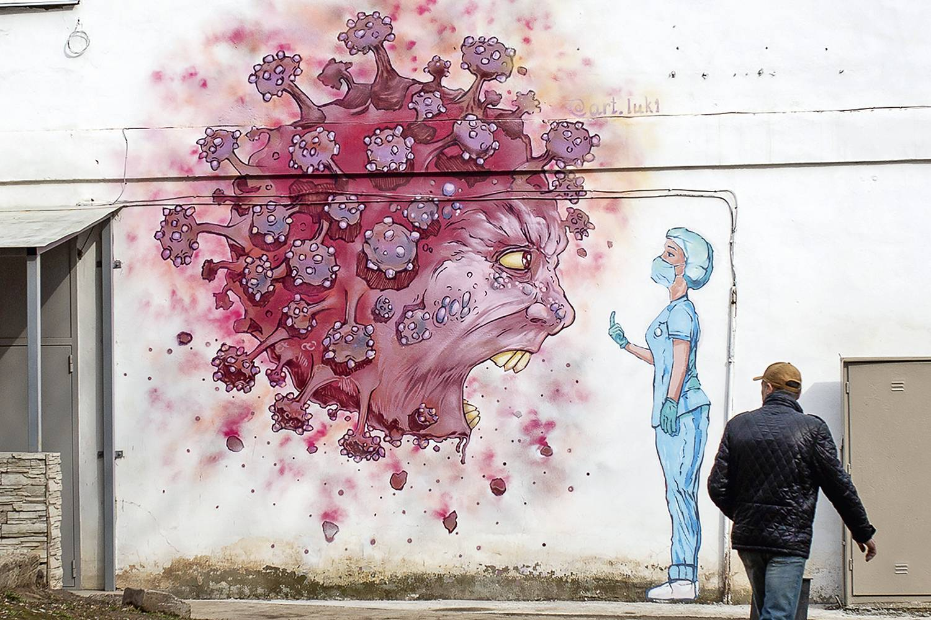

ENERGIA VITAL - A enfermeira encara o monstro corona no grafite vindo da Rússia: humor e ironia contra o baixo-astral Vadim Braidov/TASS/Getty Images

Boa semana. Boas aulas.

►1ª AULA: 13h -13:55’ -INGLÊS – PROFESSORA MONNALYSA FONTINELE
CAPÍTULO 11 – CODING – RELATIVE CLAUSES

1º passo: Resolução das páginas 31 a 34.
Envie foto das atividades realizadas para LUIS COORDENADOR. Escreva a matéria, seu nome e seu número em cada página.

2º passo: Participe da correção das questões pelo google meet.
Caso não consiga acessar, comunique-se com a coordenação. Corrija sua atividade pelo gabarito disponível no portal SAS, anote suas dúvidas e esclareça-as com sua professora na próxima aula.

►2ª AULA: 13:55’-14:50’ - BIOLOGIA 1 - PROFESSOR GONZAGA MARTINS
CAPÍTULO: 10 – DNA

Passo 1 – Participe da correção e do tira-dúvidas do capítulo neste link: https://meet.google.com/
O código será fornecido na hora da aula.
Caso não consiga acessar, comunique-se com a coordenação. Corrija suas atividades pelo gabarito disponível no portal SAS, anote suas dúvidas para esclarecê-las na próxima aula. DEPOIS realize o passo 2.

Passo 2 – Resolva os exercícios:
Envie foto das atividades realizadas para LUIS COORDENADOR. Escreva a matéria, seu nome e seu número em cada página.

1- A seguir está representado o filamento I de uma molécula de ácido nucléico presente no interior do núcleo de uma célula vegetal.
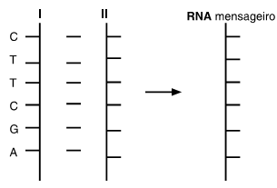
Qual seria a sequência correta encontrada na molécula de RNA mensageiro, transcrita a partir do filamento II?

2- A questão refere-se ao texto a seguir:
O projeto Genoma Humano sempre mereceu metáforas grandiosas (...) O término do monumental esforço científico para sequenciar os 3,1 bilhões o DNA humano, anunciado com pompa em Washington, é realmente comparável aos grandes eventos que deram novos rumos à história da humanidade. Nosso código genético é agora um livro aberto à leitura de todos os interessados. (...)
TREICH, D. H. Genoma – o que ele tem a ver com sua vida. In. Revista Veja, 05/07/2000.
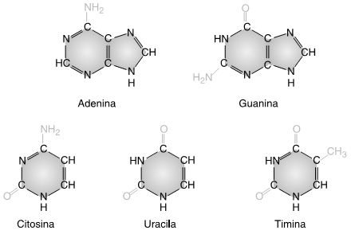

As “letras” químicas referidas no texto são:
a) A (adenina), U (uracila), C (citosina) e G (guanina), as quatro bases nitrogenadas que, associadas a fosfatos e pentoses, formam os ácidos nucléicos.
b) A (adenina), T (timina), C (citosina) e G (guanina), as quatro bases nitrogenadas que, associadas a fosfatos e desoxirriboses, formam a molécula de DNA.
c) A (adenina), T (timina), C (citosina) e G (guanina), os quatro aminoácidos essenciais na síntese da proteína.
d) A (adenina), T (timina), U (uracila), C (citosina) e G (guanina), as cinco bases nitrogenadas que, associadas a fosfatos e desoxirriboses, formam a molécula de DNA.
e) A (adenina) e G (guanina), com uma cadeia homogênea na sua estrutura, que, associadas a fosfatos e pentoses, formam os ácidos nucléicos.

3- Bactérias foram cultivadas em um meio nutritivo contendo timina radioativa, por centenas de gerações. Dessa cultura, foram isoladas 100 bactérias e transferidas para um meio sem substâncias radioativas. Essas bactérias sofreram três divisões no novo meio, produzindo 800 bactérias. A análise dos ácidos nucléicos mostrou que dessas 800 bactérias
a) 100 apresentavam o DNA marcado, mas não o RNA.
b) 200 apresentavam o DNA marcado, mas não o RNA.
c) 400 apresentavam o DNA marcado, mas não o RNA.
d) 200 apresentavam o DNA e o RNA marcados.
e) todas apresentavam o DNA e o RNA marcados.

4- Uma proteína tem sua sequência de aminoácidos determinada pelas trincas de bases presentes na molécula de DNA correspondente. Na tabela do código genético (no livro página 39) essas trincas estão associadas aos aminoácidos que as mesmas codificam.
Se um segmento de DNA tiver a seguinte sequência: GCCAACAGGGGGGTATTC, qual será a sequência correta de aminoácidos no segmento proteico ?

5- Em um experimento científico hipotético, foram isolados em laboratório: aminoácidos de sapo, RNA de lagartixa, ribossomos de baratas, DNA de lesma. Todo esse material foi introduzido num óvulo sem núcleo (isento de material genético) de uma galinha, ocorreu a formação de um embrião e alguns dias depois nasceu um novo ser vivo. Esse ser que nasceu teria as características de qual (ou quais) desses animais? Explique.
Passo 3 – Tarefa de Classe: Resolva o exercício a seguir
6- O material genético (DNA) é responsável pela definição das características hereditárias dos seres vivos, no entanto essa molécula é passível de erros no momento da sua formação, causando as chamadas mutações, essas levam a alterações nas proteínas que serão formadas.

A partir da molécula de DNA a seguir e da tabela do código genético (livro pág 39), determine a sequência de aminoácidos que vão formar proteínas nas seguintes situações descritas:

CTGCCTGGAGTATAAAGC
Situação I – a decodificação normal da proteína

Situação II – a decodificação da proteína com a mudança de posição do primeiro códon para o final do DNA

Situação III – a decodificação da proteína com a mudança apenas do primeiro nucleotídeo para o final do DNA.

►3ª AULA: 14:50’-15:45’ - FILO / SOCIO - PROFESSOR VICTOR QUINTELA
SOCIOLOGIA - CAPÍTULO 8 - DEFINIÇÕES DE CULTURA
1º PASSO:
Envie nos 10 PRIMEIROS MINUTOS DA AULA para o Whatsapp do professor a atividade de casa da aula anterior (22/06): exercício da apostila, pág. 187 e 188.

2º PASSO:
Faça uma breve leitura das págs. 190 a 193.

3º PASSO:
Acesse o Google Meet pelo link que será enviado na hora da aula. Trabalharemos a parte teórica do cap. 08 e resolveremos o exercício das págs. 193.
Caso não consiga acessar, comunique-se com a coordenação e assista à videoaula no link abaixo.
https://app.portalsas.com.br/sastv/#/channels/1/videos/6930
Envie foto das atividades realizadas para LUIS COORDENADOR. Escreva a matéria, seu nome e seu número em cada página.

Tarefa de casa: Faça o restante do exercício da apostila, pág. 194.

►INTERVALO: 15:45’-16:10’

►4ª AULA: 16:10’-17:05’ – BIOLOGIA 1 - PROFESSOR GONZAGA MARTINS
CAPÍTULO 10 – DNA
Passo 1 – Realize a releitura da teoria proposta ao longo do capítulo (páginas 39 a 42).
Passo 2 – Explicação do capítulo neste link: https://meet.google.com/
O código será fornecido na hora da aula.
Caso não consiga acessar, comunique-se com a coordenação e assista à videoaula no link abaixo. DEPOIS realize o passo 3.
https://youtu.be/krqfEViz_MM
Passo 3 – Tarefa de Classe: Resolva os exercícios 7 a 10 da seção Atividades Propostas (páginas 46 e 47)
Envie foto das atividades realizadas para LUIS COORDENADOR. Escreva a matéria, seu nome e seu número em cada página.

Tarefa de Casa: Pesquisa – Tipos de Mutações Gênicas e Cromossômicas.

►5ª AULA: 17:05’- 18:00’ – ÁLGEBRA - PROFESSOR BETOWER MORAIS
CAPÍTULO 12- ESCALONAMENTO DE SISTEMAS LINEARES
ORIENTAÇÃOES
Passo 1 – Assista à videoaula pelo link: https://www.youtube.com/watch?v=40LjiTXFuyY
(Tempo do vídeo: 12 minutos)
Passo 2 – Após assistir à videoaula, dirija-se para a sala de aula do google meet, onde faremos maiores esclarecimentos sobre o assunto e resolveremos questões referentes ao assunto para maior fixação da aprendizagem.
Caso não consiga acessar, comunique-se com a coordenação. Aguarde seu professor postar no grupo o gabarito das questões resolvidas, estude-as e anote suas dúvidas para esclarecê-las na próxima aula. DEPOIS realize o passo 3.
Passo 3 – Como atividade de sala, resolva a questão 03 do banco de questões. Coloque seus cálculos em seu caderno ( ou folha avulsa).
Envie foto da atividade realizada para LUIS COORDENADOR. Escreva a matéria, seu nome e seu número em cada página.

BANCO DE QUESTÕES
Q.01) Resolva o sistema abaixo usando escalonamento
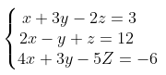
Q.02 ) Ao resolver o sistema dado abaixo, qual o valor de x?
x + y + 2z = -1
4x + y + 4z = -2
2x - y + 2z = -4
Q.03) Obtenha o valor de x + y + z no sistema dado abaixo
3x + 4y - z = 1
4x + 5y +2z = 12
x -2y + 3z = 8

Terminamos aqui. Bom descanso.

